**PRAKTIKUM ALGORITMA dan PEMROGRAMAN**

**PRAKTIKUM 10: TOPIK LANJUT (KOMUNIKASI JARINGAN)**



**Disusun Oleh:**

**AS’AD NIROT AHMADI**

**L200220155**

**PROGRAM STUDI TEKNIK INFORMATIKA**

**FAKULTAS KOMUNIKASI DAN INFORMATIKA**

**UNIVERSITAS MUHAMMADIYAH SURAKARTA**

**TAHUN 2022/2023**

**Kegiatan 1. Data diri dari server**

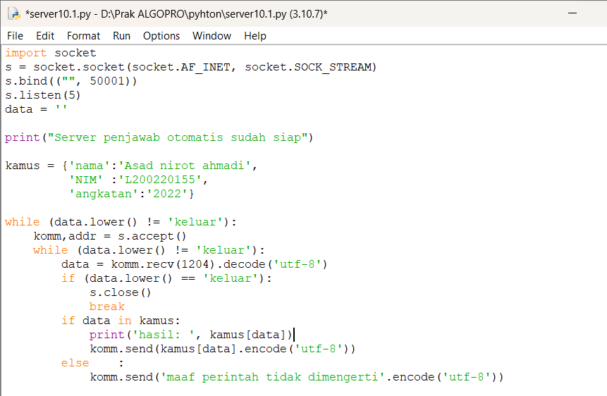Pertama-tama saya membuat program server dahulu, berikut adalah screenshoot dari IDLE python saya.

**Gambar 10.1 Tampilan code program server pada IDLE Python**

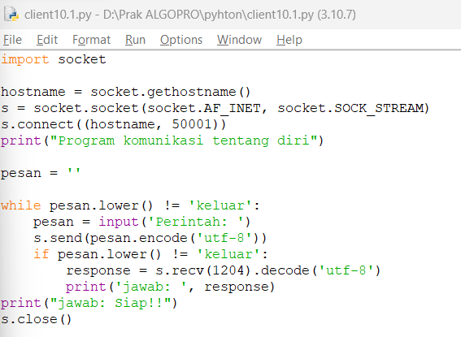Selanjutnya saya membuat program untuk client mengakses data.

**Gambar 10.2 Tampilan code program client pada IDLE Python**

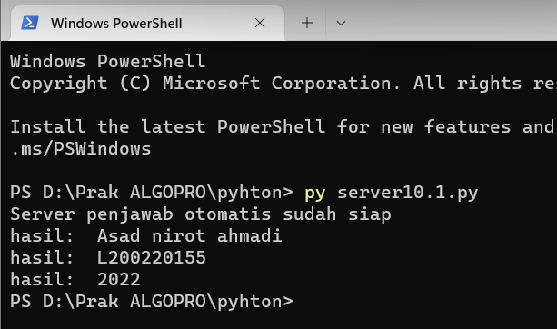Berikut adalah screenshoot dari terminal server dan client ketika program dijalankan.

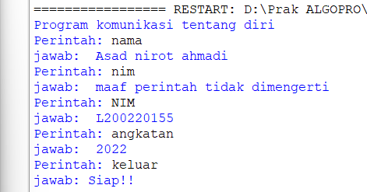**Gambar 10.3 Tampilan output program pada server**

**Gambar 10.4 Tampilan output program pada client**

**Kegiatan 2. Informasi tentang server**

Berikut adalah screenshoot dari IDLE phyton saya pada program server.

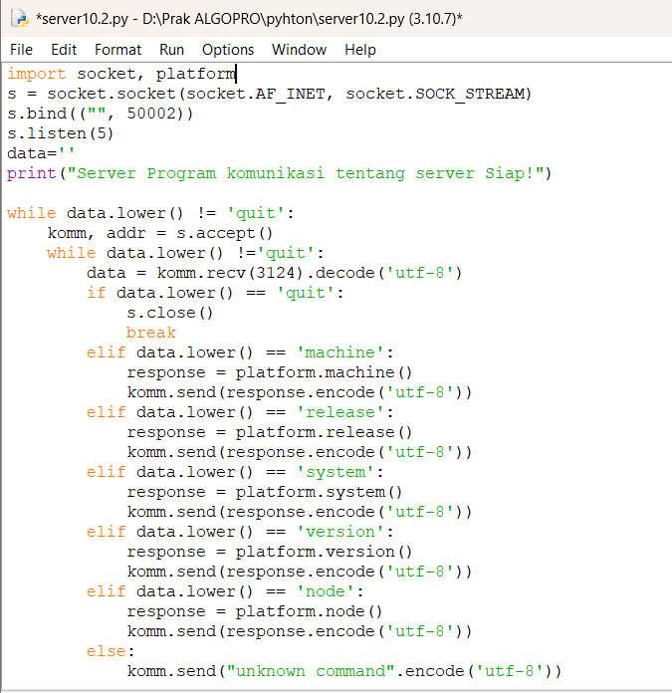

**Gambar 10.5 Tampilan code program server pada IDLE Python**

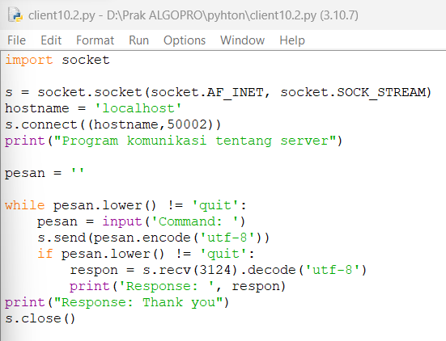Lalu berikut adalah screenshoot dari program client yang saya buat.

**Gambar 10.6 Tampilan code program client pada IDLE Python**

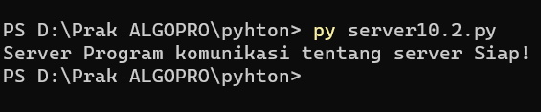Berikut tampilan hasil dari program server dan client Ketika dijalankan.

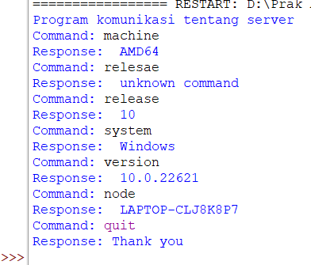**Gambar 10.7 Tampilan output program pada server**

**Gambar 10.8 Tampilan output program pada client**

**Kegiatan 3. Menghitung luas bangun geometri**

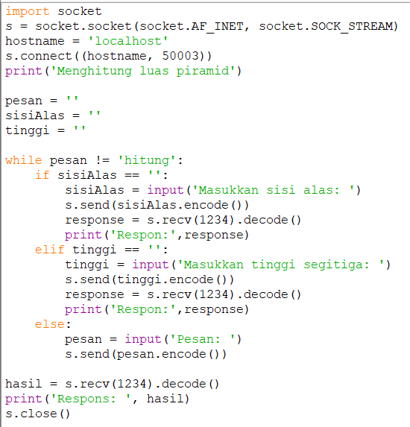Tema yang saya dapat di kegiatan 3 ini adalah pyramid, jadi saya akan membuat program menghitung luas permukaan dari bangun pyramid. Berikut adalah screenshoot dari program yang saya buat.

**Gambar 10.9 Tampilan code program client pada IDLE Python**

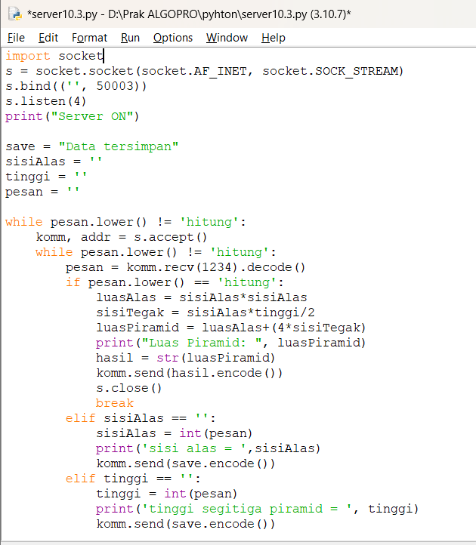dan ini adalah program dari server yang saya buat

**Gambar 10.10 Tampilan code program server pada IDLE Python**

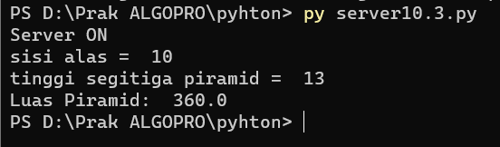Berikut adalah tampilan hasil dari program yang dijalankan.

**Gambar 10.11 Tampilan output program pada server**

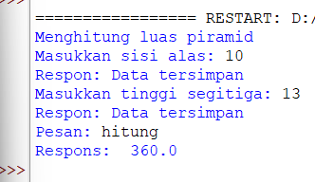

**Gambar 10.12 Tampilan output program pada client**

Berikut saya lampirkan program yang saya buat.

**Kegiatan 1. Server**

import socket

s = socket.socket(socket.AF_INET, socket.SOCK_STREAM)

s.bind(("", 50001))

s.listen(5)

data = ''

print("Server penjawab otomatis sudah siap")

kamus = {'nama':'Asad nirot ahmadi',

'NIM' :'L200220155',

'angkatan':'2022'}

while (data.lower() != 'keluar'):

komm,addr = s.accept()

while (data.lower() != 'keluar'):

data = komm.recv(1204).decode('utf-8')

if (data.lower() == 'keluar'):

s.close()

break

if data in kamus:

print('hasil: ', kamus[data])

komm.send(kamus[data].encode('utf-8'))

else:

komm.send('maaf perintah tidak dimengerti'.encode('utf-8'))

**Client**

import socket

hostname = socket.gethostname()

s = socket.socket(socket.AF_INET, socket.SOCK_STREAM)

s.connect((hostname, 50001))

print("Program komunikasi tentang diri")

pesan = ''

while pesan.lower() != 'keluar':

pesan = input('Perintah: ')

s.send(pesan.encode('utf-8'))

if pesan.lower() != 'keluar':

response = s.recv(1204).decode('utf-8')

print('jawab: ', response)

print("jawab: Siap!!")

s.close()

**Kegiatan 2. Server**

import socket, platform

s = socket.socket(socket.AF_INET, socket.SOCK_STREAM)

s.bind(("", 50002))

s.listen(5)

data=''

print("Server Program komunikasi tentang server Siap!")

while data.lower() != 'quit':

komm, addr = s.accept()

while data.lower() !='quit':

data = komm.recv(3124).decode('utf-8')

if data.lower() == 'quit':

s.close()

break

elif data.lower() == 'machine':

response = platform.machine()

komm.send(response.encode('utf-8'))

elif data.lower() == 'release':

response = platform.release()

komm.send(response.encode('utf-8'))

elif data.lower() == 'system':

response = platform.system()

komm.send(response.encode('utf-8'))

elif data.lower() == 'version':

response = platform.version()

komm.send(response.encode('utf-8'))

elif data.lower() == 'node':

response = platform.node()

komm.send(response.encode('utf-8'))

else:

komm.send("unknown command".encode('utf-8'))

**Client**

import socket

s = socket.socket(socket.AF_INET, socket.SOCK_STREAM)

hostname = 'localhost'

s.connect((hostname,50002))

print("Program komunikasi tentang server")

pesan = ''

while pesan.lower() != 'quit':

pesan = input('Command: ')

s.send(pesan.encode('utf-8'))

if pesan.lower() != 'quit':

respon = s.recv(3124).decode('utf-8')

print('Response: ', respon)

print("Response: Thank you")

s.close()

**Kegiatan 3. Server**

import socket

s = socket.socket(socket.AF_INET, socket.SOCK_STREAM)

s.bind(('', 50003))

s.listen(4)

print("Server ON")

save = "Data tersimpan"

sisiAlas = ''

tinggi = ''

pesan = ''

while pesan.lower() != 'hitung':

komm, addr = s.accept()

while pesan.lower() != 'hitung':

pesan = komm.recv(1234).decode()

if pesan.lower() == 'hitung':

luasAlas = sisiAlas*sisiAlas

sisiTegak = sisiAlas*tinggi/2

luasPiramid = luasAlas+(4*sisiTegak)

print("Luas Piramid: ", luasPiramid)

hasil = str(luasPiramid)

komm.send(hasil.encode())

s.close()

break

elif sisiAlas == '':

sisiAlas = int(pesan)

print('sisi alas = ',sisiAlas)

komm.send(save.encode())

elif tinggi == '':

tinggi = int(pesan)

print('tinggi segitiga piramid = ', tinggi)

komm.send(save.encode())

**Client**

import socket

s = socket.socket(socket.AF_INET, socket.SOCK_STREAM)

hostname = 'localhost'

s.connect((hostname, 50003))

print('Menghitung luas piramid')

pesan = ''

sisiAlas = ''

tinggi = ''

while pesan != 'hitung':

if sisiAlas == '':

sisiAlas = input('Masukkan sisi alas: ')

s.send(sisiAlas.encode())

response = s.recv(1234).decode()

print('Respon:',response)

elif tinggi == '':

tinggi = input('Masukkan tinggi segitiga: ')

s.send(tinggi.encode())

response = s.recv(1234).decode()

print('Respon:',response)

else:

pesan = input('Pesan: ')

s.send(pesan.encode())

hasil = s.recv(1234).decode()

print('Respons: ', hasil)

s.close()